9-7
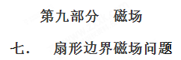
一．选择题
1．如图所示，半径为R的1/4圆形区域内存在着垂直纸面向里的匀强磁场，磁感应强度为B，磁场的左边垂直x轴放置一线型粒子发射装置，能在0≤y≤R的区间内各处沿x轴正方向同时发射出速度相同、带正电的同种粒子，粒子质量为m，电荷量为q，不计粒子的重力及粒子间的相互作用力，若某时刻粒子被装置发射出后，经过磁场偏转击中y轴上的同一位置，则下列说法中正确的是( )
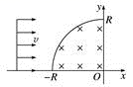
A. 粒子都击中在O点处
B. 粒子的初速度为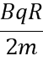
C. 粒子在磁场中运动的最长时间为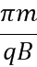
D. 粒子到达y轴上的最大时间差为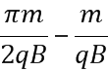
【参考答案】D
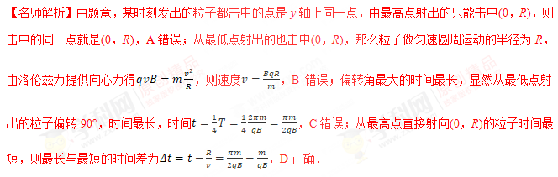【点睛】看起来情况比较复杂，但涉及的问题却是常规问题，本题的关键点是粒子源发出的粒子是速度大小和方向均相同，则其做匀速圆周运动的半径相同，在从最低点的特殊情况就能知道相同的半径就是圆弧的半径，再结合周期公式能求出最长和最短时间．
2.（2018衡水六调）如图所示，纸面内有宽为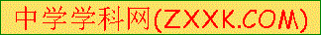L，水平向右飞行的带电粒子流，粒子质量为m、电荷量为-q、速率为v₀，不考虑粒子的重力及相互间的作用，要使粒子都会聚到一点，可以在粒子流的右侧虚线框内设计一匀强磁场区域，则磁场区域的形状及对应的磁感应强度可以是哪一种(其中B₀=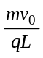，A、C、D选项中曲线均为半径是L的圆弧，B选项中曲线为半径是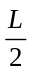的圆)
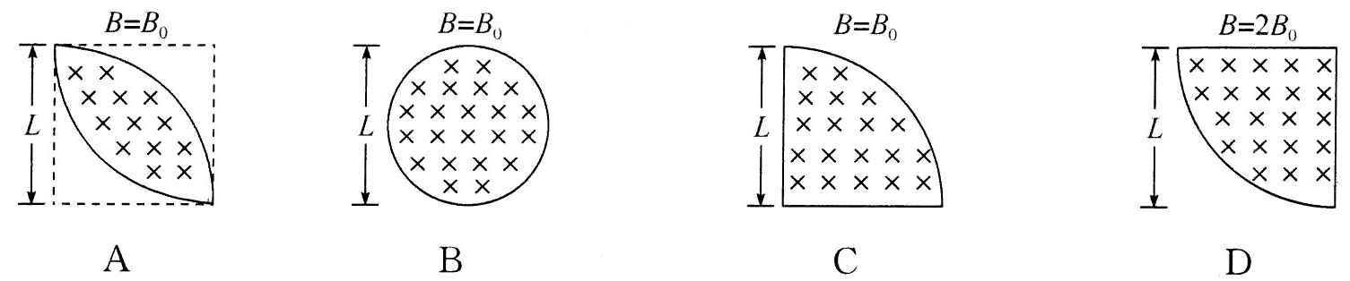
【参考答案】A
【命题意图】本题考查带电粒子在有界匀强磁场中的运动、磁聚焦现象及其相关的知识点。
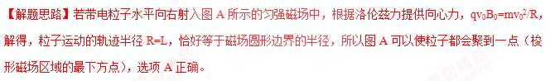3．如图半径为R的半圆形区域内有垂直纸面向里的匀强磁场。一质量为m、带电量为-q且不计重力的粒子，以速度v沿与半径AO夹角θ=30°的方向从A点垂直磁场射入，最后粒子从圆弧MN上射出，则
磁感应强度的大小不可能为（ ）
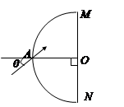
A. 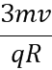 B. 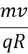 C. 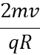 D. 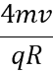[来源:Zxxk.Com][来源:学科网]
【参考答案】B
【名师解析】当粒子轨迹恰好与MN相切时，为临界条件，粒子轨迹如图所示，根据几何知识可得
，，故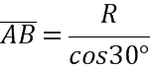，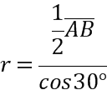，解得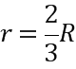，又知道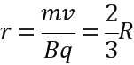，解得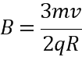，若使粒子从圆弧MN上射出，故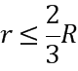，即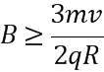，故B不可能．
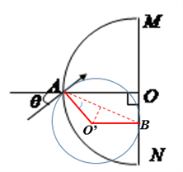
【点睛】本题考查了粒子在磁场中的运动，关键是找出临界条件，找到圆心位置，由几何关系求半径，由洛伦兹力提供向心力得到磁感应强度，这是带电粒子在磁场中运动经常用到的解题思路．
4.（2016·福建模拟）如图所示，半径为R的半圆形区域内分布着垂直纸面向里的匀强磁场，磁感应强度为B，半圆的左边垂直x轴放置一粒子发射装置，在-R≤y≤R的区间内各处均沿x轴正方向同时发射出一个带正电粒子，粒子质量均为m、电荷量均为q、初速度均为v，重力忽略不计，所有粒子均能穿过磁场到达y轴，其中最后到达y轴的粒子比最先到达y轴的粒子晚△t时间，则（ ）
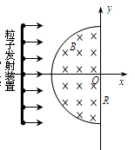
A．粒子到达y轴的位置一定各不相同
B．磁场区域半径R应满足R≤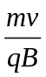
C．从x轴入射的粒子最先到达y轴[来源:Z&xx&k.Com]
D．△t= 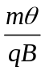-R/v，其中角度θ为最后到达y轴的粒子在磁场中运动轨迹所对应的圆心角，满足sinθ=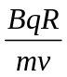
【参考答案】BD
【名师解析】粒子射入磁场后做匀速圆周运动，其运动轨迹如图所示。y=±R的粒子直接沿直线做匀速运动到达y轴，其它粒子在磁场中发生偏转。由图可知，发生偏转的粒子也有可能打在y=R的位置上，所以粒子到达y轴的位置不是各不相同的，选项A错误；以沿x轴射入的粒子为例，若r= ＜R，则粒子未能达到y轴就偏向上离开磁场区域，所以要求R≤，所有粒子才能穿过磁场到达y轴，选项B正确；从x轴入射的粒子在磁场中运动轨迹对应的弧长最长，所以该粒子最后到达y轴，而y=±R的粒子直接沿直线做匀速运动到达y轴，时间最短，选项C错误；由qvB=m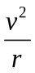，解得r=。从x轴入射的粒子运动时间为：t₁=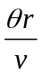=，y=±R的粒子直接沿直线做匀速运动到达y轴，时间最短，则t₂=R/v，所以△t=t₁-t₂=-R/v ，其中角度θ为从x轴入射的粒子运动轨迹对应的圆心角，满足sinθ=R/r=，选项D正确．
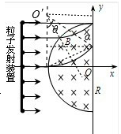
【点评】此题是相同速率的带电粒子从圆弧形边界进入磁场的情景，从不同位置进入磁场的粒子轨迹半径相同，轨迹所对的圆心角、圆心、弧长不同。
5. 如图所示，长方形abcd长ad=0.6m，宽ab=0.3m，O、e分别是ad、bc的中点，以ad为直径的半圆内有垂直纸面向里的匀强磁场（边界上无磁场），磁感应强度B=0.25T．一群不计重力、质量m=3×10⁻⁷kg、电荷量q=+2×10⁻³C的带电粒子以速度v=5×l0²m/s沿垂直ad方向且垂直于磁场射人磁场区域（ ）
- 从Od边射入的粒子，出射点全部分布在Oa边
- 从aO边射入的粒子，出射点全部分布在ab边
- 从Od边射入的粒子，出射点分布在Oa边和ab边
D．从aO边射入的粒子，出射点分布在ab边和bc边
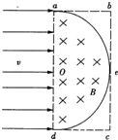
【参考答案】D
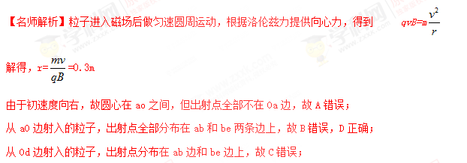
二．计算题[来源:学_科_网Z_X_X_K]
1.如图所示，长方形abcd长ad=0.6m，宽ab=0.3m，O、e分别是ad、bc的中点，以ad为直径的半圆内有垂直于纸面向里的匀强磁场（边界上无磁场），磁感应强度B=0.25T．一群不计重力、质量m=3×10⁻⁷kg、电荷量q=+2×10⁻³C的带电粒子．以速度v=5×10²m/s沿垂直ad方向且垂直于磁场射入磁场区域，不考虑粒子的重力的相互作用．问：
（1）若从O点射入的带电粒子刚好沿Oe直线射出，求空间所加电场的大小和方向．
（2）若只有磁场时，某带电粒子从O点射入，求该粒子从长方形abcd射出的位置．
【名师解析】：
（1）若从O点射入的带电粒子刚好沿Oe直线射出，电场力与洛伦兹力必须平衡，由左手定则判断得知：洛伦兹力方向竖直向上，则电场力必须平行与bc向下，粒子带正电，电场方向也竖直向下．且有
qE=qvB
解得，E=vB=5×10²×0.25N=125N/C
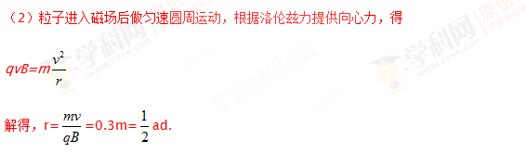
带电粒子进入磁场时所受的洛伦兹力向上，则粒子轨迹的圆心为a点．设粒子从ae弧上f点射出磁场
∵aO=af=r，Of=r，
∴△aOf是等边三角形，∠faO=60°
粒子经过磁场速度的偏向角θ=∠faO=60°
根据几何知识得：
eg=r（1-cos60°）+（r-rsin60°）tan60°=（-1）r=0.732×0.3m=0.22m
故带电粒子从e点上方距离e点0.22m射出磁场．
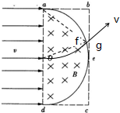
2.匀强磁场区域由一个半径为R的半圆和一个长为2R、宽为的矩形组成，磁场的方向如图所示。一束质量为m、电荷量为＋q的粒子(粒子间的相互作用和重力均不计)以速度v从边界AN的中点P垂直于AN和磁场方向射入磁场中。问：
(1)当磁感应强度为多大时，粒子恰好从A点射出？
(2)对应于粒子可能射出的各段磁场边界，磁感应强度应满足什么条件？
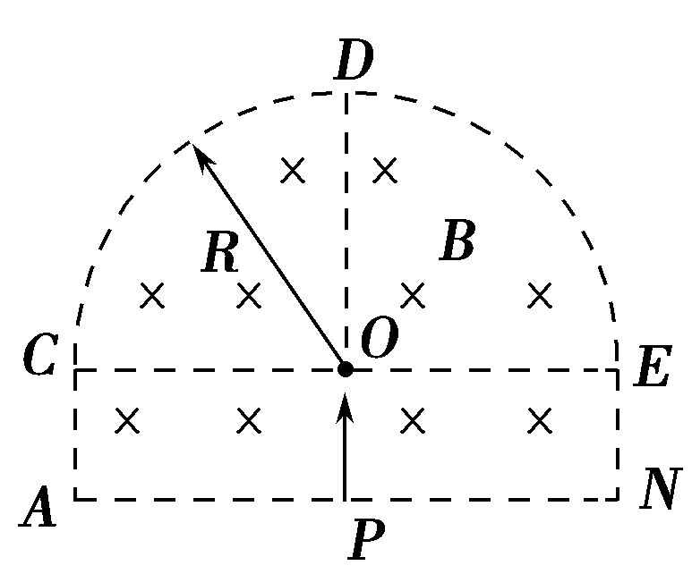
【名师解析】(1)由左手定则判定，粒子向左偏转，只能从PA、AC和CD三段边界射出，如图所示。当粒子从A点射出时，运动半径r₁＝。
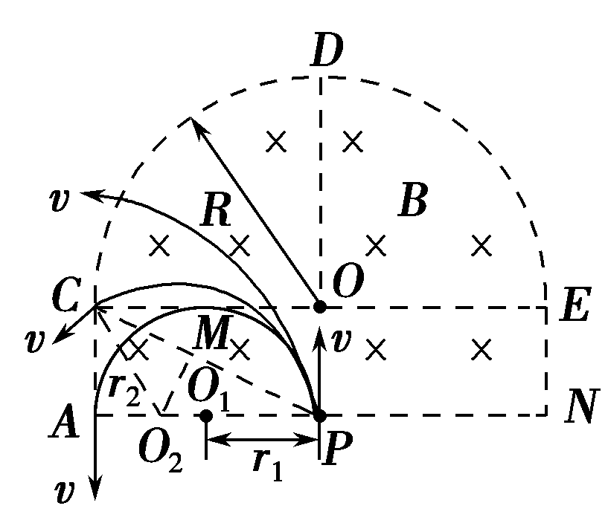
由qvB₁＝，得B₁＝
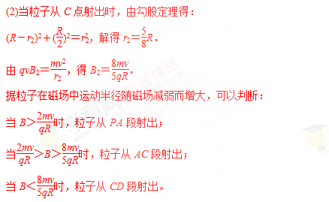
3．（2016`山东济南期末）如图所示的xOy平面上，以坐标原点O为圆心的四分之一圆形区域MON内分布着磁感应强度为B=2.0×10⁻³T的匀强磁场，其中M、N点距坐标原点O的距离为m，磁场方向垂直纸面向里．坐标原点O处有一个粒子源，不断地向xOy平面发射比荷为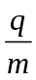=5×10⁷ C/kg的带正电粒子，它们的速度大小都是v=1×10⁵m/s，与x轴正方向的夹角分布在0～90°范围内．
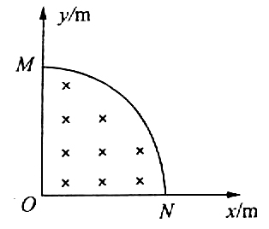
(1)求平行于x轴射入的粒子，出射点的位置及在磁场中的运动时间；
(2)求恰好从M点射出的粒子，从粒子源O发射时的速度与x轴正向的夹角；
(3)若粒子进入磁场前经加速使其动能增加为原来的2倍，仍从O点垂直磁场方向射入第一象限，求粒子在磁场中运动的时间t与射入时与x轴正向的夹角的关系．
【名师解析】．（1）平行于x轴射入的粒子，轨迹如图所示，设出射点为P，
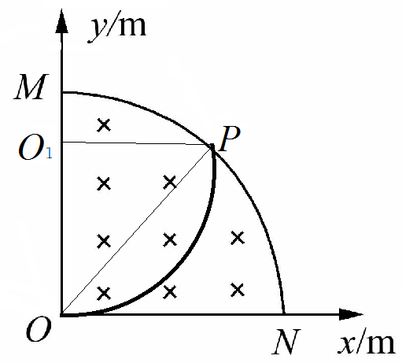
由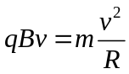得:
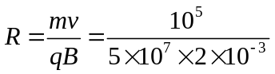m=1m。
有几何关系可知：O₁P= O₁O=1m，OP=m，则△O₁O P为等腰直角三角形
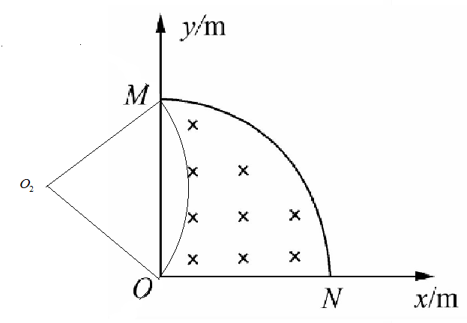
x=y=1m，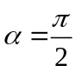；故P点坐标为(1m,1m),
运动时间为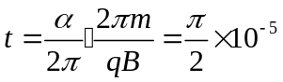 s。
（2）由几何关系可知：O₂M=O₂O=1m，OM=m，则△O₂O M为等腰直角三角形
∠O₂O M=45°,则从粒子源O发射时的速度与x轴正向的夹角为45°。
(3) 由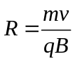，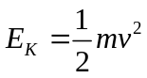可知：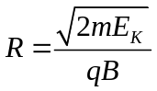,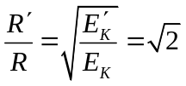，R’=R= m .
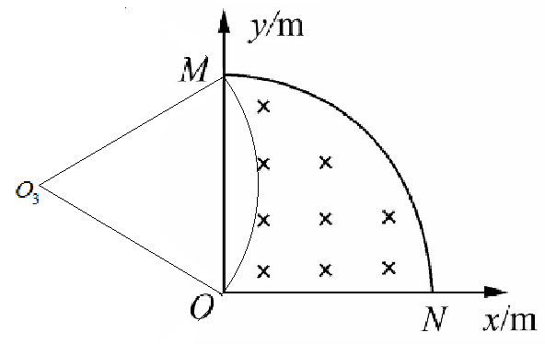
若粒子从M点出射时OM= R’, △O₃O M为正三角形，圆心角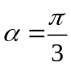，出射角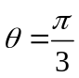；

若粒子从弧MN上射出时，弦长均为m，圆心角均为，运动时间均为：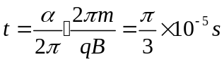，
故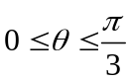时：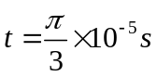[来源:Zxxk.Com]
若粒子从边OM出射时，如图，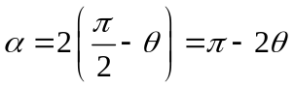,
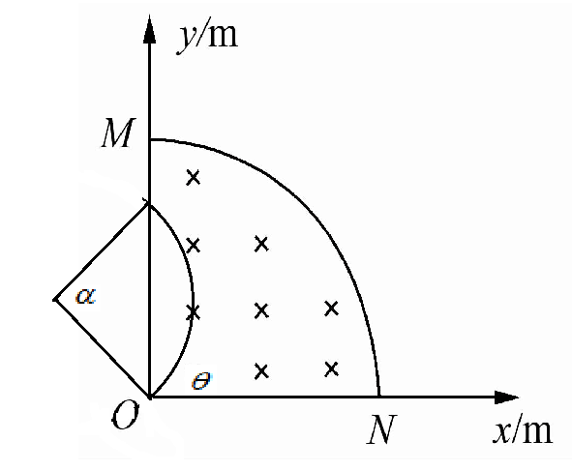
运动时间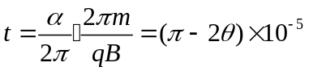s，
故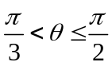时：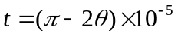s..

